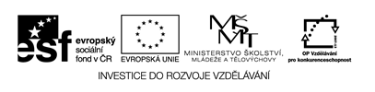

Název: Přídavná zařízení počítače
Cíle: Seznámení se s dalšími zařízeními počítače, která nepatří do základní sestavy, jejich popis a použití
Časový nárok: 10 minut
Metodické pokyny k využití VZM: pracovní list je možné využít jako zápis k nalepení do sešitu i na opakování (stačí odmazat popisky)

PŘÍDAVNÁ ZAŘÍZENÍ POČÍTAČE



SLUCHÁTKA REPRODUKTORY SCENER

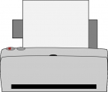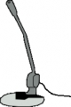

TISKÁRNA MIKROFON

